Инструкция
по размещению выпускной квалификационной работы (ВКР)
в электронно-библиотечной системе (ЭБС) ТПУ
(руководитель ВКР / ответственный сотрудник кафедры (консультант))

- В «Личном кабинете сотрудника» (http://portal.tpu.ru/desktop/staff/) необходимо выбрать раздел «Профессиональная деятельность», затем «Проверка ВКР»:
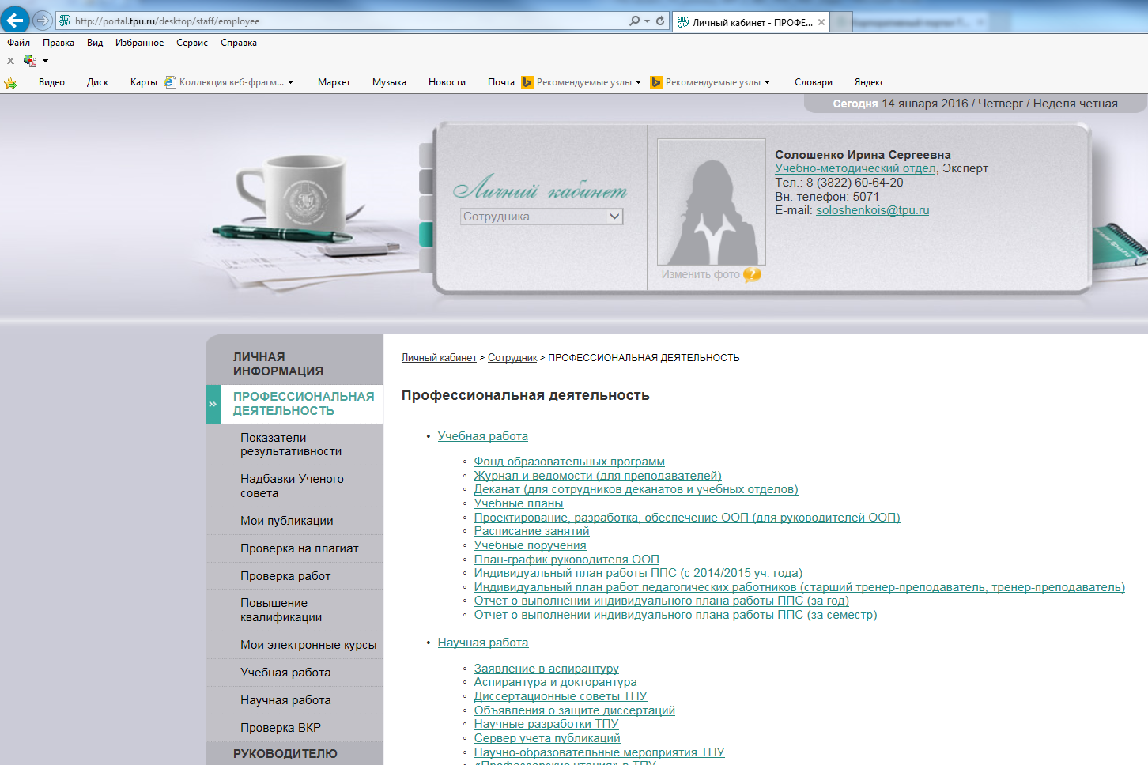

- После выбора вкладки появится окно информации о сданных на проверку ВКР:

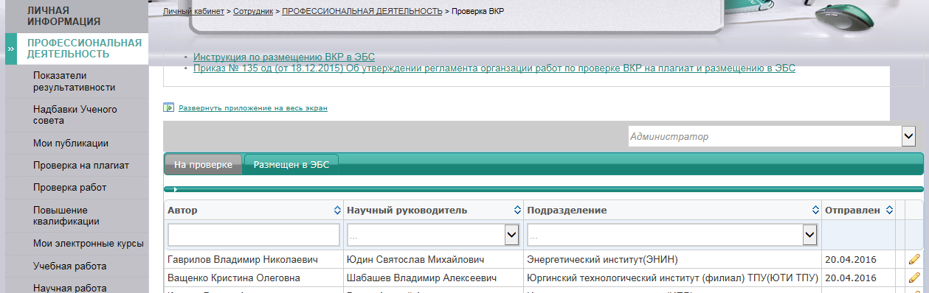

- Для проверки работы необходимо нажать на кнопку или кликнуть в любую область поля. Перед тем, как переходить во вкладку «Проверка» и осуществлять непосредственную проверку выпускной квалификационной работы необходимо проверить правильность заполнения формы:
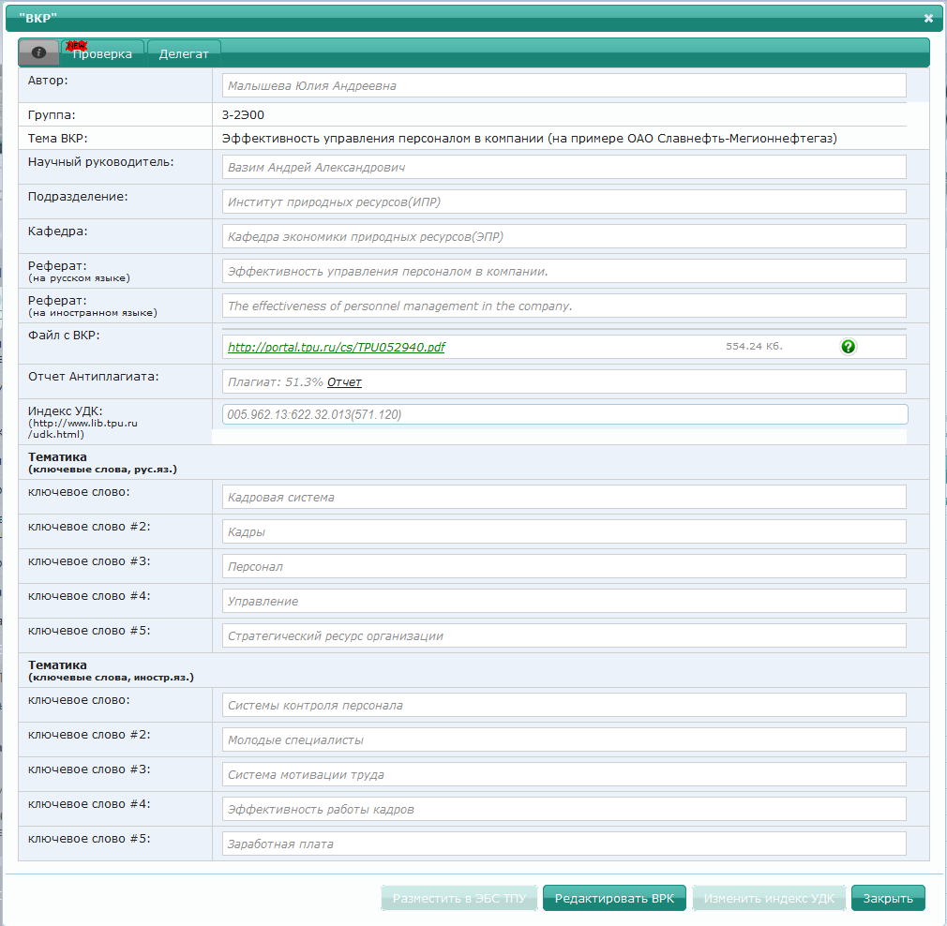
а именно, заполнение следующих полей:
- Реферат (на русском и иностранном языках) - объем не должен превышать 800 символов с учетом пробелов.
- Отчет Антиплагиата.
- Индекс УДК.
- Тематика (ключевые слова на русском и иностранном¹ языках) - 5-10 ключевых слов, словосочетаний. Количество слов и словосочетаний на русском языке должно соответствовать их количеству на иностранном языке.
Далее необходимо осуществить проверку ВКР перейдя во вкладку «Проверка»:

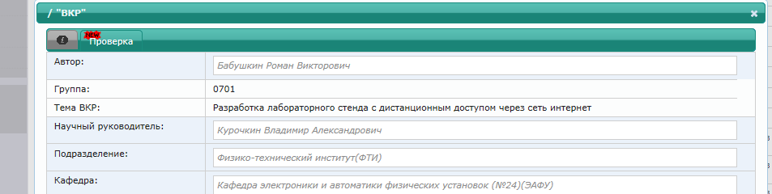

- В открывшемся окне необходимо нажать на кнопку или и кликнуть в любую область поля, появится окно для формирования руководителем комментариев по работе:
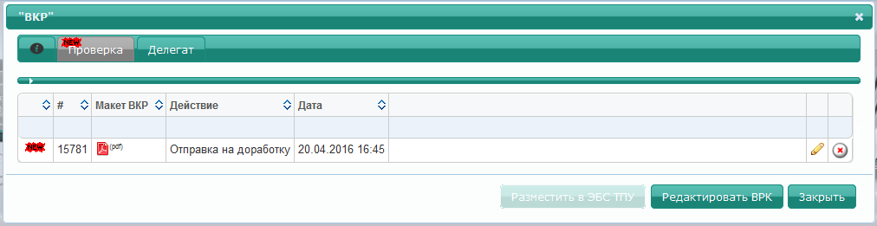
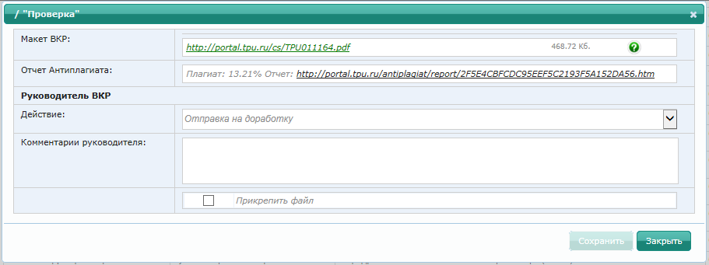

- При наличии замечаний работа возвращается студенту для исправления замечаний и/или корректировки структуры работы.

- Работа со статусом «Отправка на доработку» отправляется студенту в случае:
- некорректность заполнения полей формы;
- превышения установленного допустимого объема заимствований;
- наличия замечаний к работе (по сути работы, орфографические, пунктуационные и др. ошибки).

Руководитель на основе отчета о наличии заимствований в ВКР принимает решение об уровне оригинальности работы.
Внимание!!! Уровень оригинальности необходимо оценивать без учета объема заимствований из публикаций, соавтором которых является обучающийся, структурных частей ВКР – «Титульный лист», «Запланированные результаты обучения по программе», «Задание на выполнение ВКР», «Определения, обозначения, сокращения, нормативные ссылки», «Финансовый менеджмент, ресурсоэффективность и ресурсосбережение», «Социальная ответственность», «Список использованных источников».

Выпускная квалификационная работа может быть допущена до защиты в ГЭК, если уровень оригинальности исследования составляет не менее 70%* для ВКР бакалавров и специалистов (уровень заимствований результатов работы других авторов не превышает 30%), в магистерских диссертациях – не менее 75%* (заимствования - не более 25%).

Для описания замечаний руководитель создает комментарий с указанием перечня замечаний, либо данный перечень замечаний может быть прикреплен в виде отдельного файла. Для этого необходимо поставить галочку левее от фразы «Прикрепить файл»,
затем прикрепить файл и нажать на кнопку в нижнем правом углу окна.
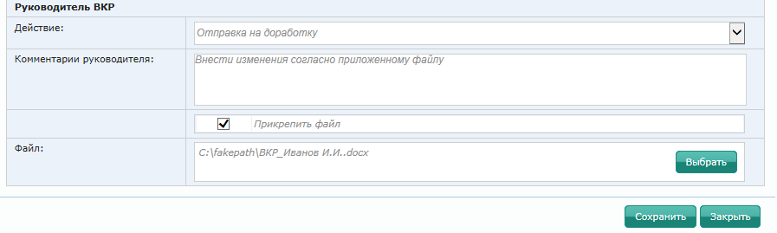

- Работа со статусом «Проверено. Для исключения разделов» отправляется студенту в случае:
- отсутствия замечаний к работе, но наличия сведений содержащих коммерческую тайну предприятия (организации) и (или) отнесения ООП к требующим особого порядка реализации.
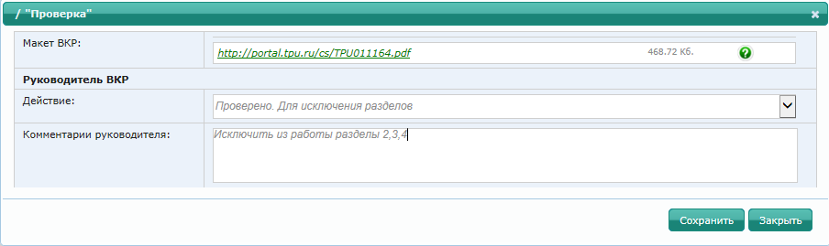
В окне «Комментарии руководителя» необходимо указать информацию, которую требуется исключить из работы для ее размещения в ЭБС ТПУ.

- После того, как ВКР скорректирована студентом в соответствии с комментариями руководителя, и руководитель считает, что ВКР готова к размещению в ЭБС ТПУ,
необходимо в строке действие выбрать «Опубликовать в ЭБС ТПУ» и нажать кнопку .
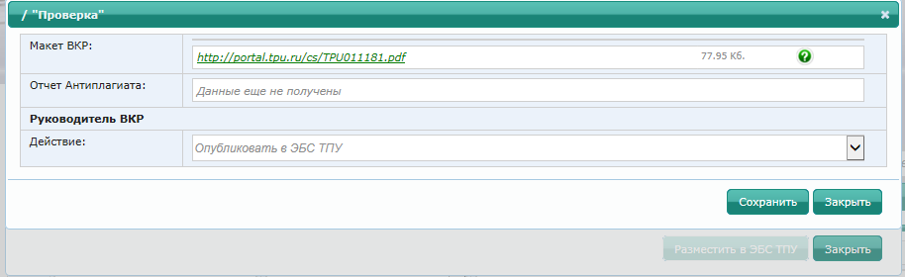
- Студенту в «Личный кабинет студента» поступает файл со статусом «Опубликовать в ЭБС ТПУ». Данное сообщение несет только информативный характер и свидетельствует о том, что работа принята и будет размещена в ЭБС ТПУ автоматически.
- После нажатия кнопки , в появившемся окне:
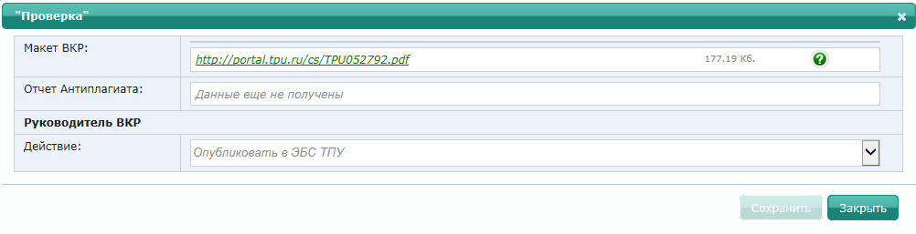
необходимо нажать кнопку 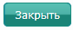

- Затем нажимам кнопку .
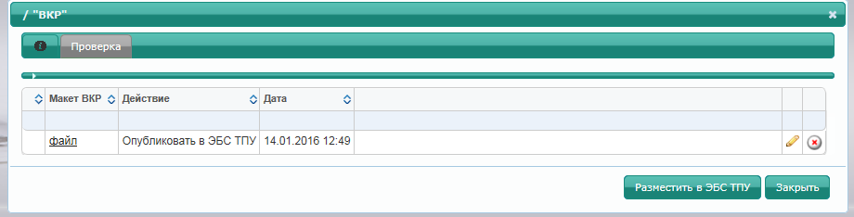

При нажатии данной кнопки появится окно:
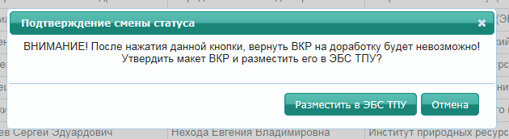

ВНИМАНИЕ!!! В случае если руководитель уверен в сведениях, представленных студентом на проверку (ВКР, сведения о ВКР (реферат, ключевые слова, индекс УДК)), необходимо нажать на кнопку .

- Размещение ВКР в ЭБС происходит в автоматическом режиме.

- После размещения ВКР в ЭБС ТПУ работа переходит из раздела «На проверке» в раздел «Размещен в ЭБС»

- профессиональный иностранный язык в соответствии с учебным планом

